《操作系统》课程实验报告
实验名称 | Linux下的C++开发 |  |  |  |  | 实验序号 | 7
姓 名 | 吴珊珊 | 系院专业 | 信管 | 班 级 | 15 | 学 号 | 10207150480
实验日期 | 2013年1月 |  | 指导教师 | 丘文峰 |  | 成 绩
一、实验目的和要求
1. 通过编程实现，加深对页面置换算法的理解
2.通过模拟实现几种基本页面置换的算法，了解虚拟存储技术的特点。
3.掌握虚拟存储请求页式存储管理中几种基本页面置换算法的基本思想并用算法来模拟实现。4通过对几种置换算法页面的比较，来对比它们的优缺点，并通过比较更换频率来对比它们的效率。

二、实验预习内容
《计算机操作系统教程》第五章存储管理 5.4页式管理及相关资料

三、实验设备
配置名 配置参数
硬盘 ≥8GB
内存 ≥1GB
磁盘文件格式 NTFS, 以支持大的镜像文件
操作系统 Win32 XP +
软件 irtualBox Red Hat Linux Server ISO安装软件包
四、实验内容及步骤
1.最少访问页面算法(LFU)
2.最近最为经常使用算法(NUR);
五、实验结果、分析与心得
1． 《粘贴你的结果》可以截屏
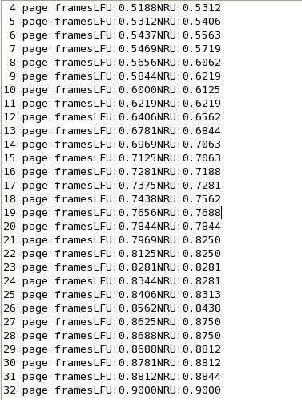

2.分析你的结果
在进程运行过程中，若其所访问的页面不存在内存而需要把它们调入内存，但内存已无空闲时为了保证该进程能够正常运行，系统必须从内存中调出一页程序或数据送磁盘的对换区中。但应调出哪个页面需根据一定的算法来确定算法的好坏直接影响到系统的性能。LFU算法并不能真正的反应页面的使用情况。
3.心得
实验课程结束了，在这次的课程设计中不仅检验了我所学习的知识，也培养了我如何去把握一件事情，如何去做一件事情，又如何完成一件事情。 在这次设计过程中，体现出自己单独设计模具的能力以及综合运用知识的能力，体会了学以致用、突出自己劳动成果的喜悦心情，从中发现自己平时学习的不足和薄弱环节，从而加以弥补。
教师评语：

成绩:

教师签字：

实验报告编写说明：

- 实验名称和实验编号：填写以所用实验指导书内容为准；
- 系院专业：填写学生所在的系院和专业中文名称，可以简述（如计算机科学与技术）；
- 班级：填写学生所在的自然班号（7位）；
- 实验目的和要求、实验项目摘要：填写以所用实验指导书内容为准；
- 实验预习内容：填写学生实验前所做的准备情况（包括资料查阅和上机预学）；
- 实验结果与分析：填写实验结果完成情况和实验中所遇问题及解决方法（或体会）；
- 成绩：由指导教师填写，采用中文五级制。

注：* 实验报告填写时，注意输入信息的字体格式（宋体、五号），如果用复制应采用选择性粘贴的 “无格式文本”方法完成；
* 实验结果文件另外送交存档（文件目录存储结构由指导教师指定）。

